Интегрированное занятия учителя-логопеда и педагога-психолога.
«Путешествие Незнайки в страну Правильной речи»
(для старшего дошкольного возраста)
Авторы: педагог-психолог Шило Татьяна Анатольевна
учитель-логопед Красникова Светлана Евгеньевна
Цели:
– закрепить приобретенные произносительные умения;
– закрепить навыки самоконтроля речи, поведения;
– активизировать творческие способности;
– формировать умение работать в коллективе сверстников.
Задачи:
– показать результаты работы над правильностью произношения звуков, различением звуков речи на слух;
– показать, что у детей сформированы грамматические системы, их словарный запас соответствует возрастным нормативам;
– развивать логическое мышление, тактильные ощущения, положительные эмоции.
Оборудование:
– мольберт, лист формата А3(в клетку), фломастеры;
– мяч;
– воздушные шары по количеству детей;
– дудочка, рисунок «Собачка», небылицы;
– музыкальный диск, компьютер;
– дипломы для участников праздника.
Участники:
– дети, 8 человек;
– ведущий – педагог-психолог;
– незнайка – учитель-логопед.
– зрители – родители и дети, которые зачислены в группу для работы с логопедом и психологом.

Ход праздника:
Ведущий: Здравствуйте ребята, гости!
Ребята сегодня мы с вами отправимся в страну Правильной речи. В этой стране все дети умеют красиво и правильно говорить. А помогут нам ребята, которые уже научились красиво говорить. Они целый год занимались с логопедом.
Игра: «Назови свое имя»
Дети передают мяч, по кругу называя свое имя и группу (так происходит знакомство с участниками).
Стук в дверь! Входит Незнайка.
Незнайка: Здравствуйте!
«Я поэт зовут Незнайка,
От меня вам … приветик!»
Ой, как-то нескладно.
«Я поэт зовут Незнайка,
От меня вам балалайка!»
Ой, смысла нет.
Что- то не так: рифма есть, смысла нет
Ведущий: Здравствуй, Незнайка!
Незнайка продолжает: Смысл есть, рифмы нет.
Ведущий: Не расстраивайся Незнайка, мы тебя сейчас научим, как надо подбирать рифмы. Научим, ребята?
Упражнение «Поэты»
(дети участники проговаривают по одной чистоговорке, последнее слово выкрикивают все вместе)
1. Ла-ла-ла – муха денежку …(нашла).
2. Ло-ло-ло – в лодку бросили … (весло).
3. Сы-сы-сы – у папы длинные …(усы).
4. Су-су-су – я боюсь … (осу).
5. Я сегодня утром рано умывался из-под …(крана).
6. Кто альбом раскрасил наш?
Ну конечно, … (карандаш).
7. Часто к озеру напиться
Ходит рыжая … (лисица).
8. Мы не ели, мы не пили
Бабу снежную … (лепили).
Незнайка: Понял, я все понял
«Я мальчишка просто цветик, от меня вам всем приветик!»
Ведущий: Молодец Незнайка и вы ребята молодцы!
(Незнайка подходит к ведущему и дает ему рисунок) (приложение 2)
Ведущий: Незнайка, а что это такое? (на листе клякса)
Незнайка: Это я нарисовал моего друга – собачку Бульку.
Ведущий: Ребята, это похоже на собачку? (показывает всем рисунок)
Дети: Нет!
Незнайка: хватит смеяться, разве я виноват, что не умею рисовать!?
Ведущий: Незнайка, не расстраивайся. Рисовать можно по-разному. Сейчас ребята тебе покажут способ рисования, когда рисунок всегда получается. Но есть одно условие – нужно быть внимательным.
«Художники» (графический диктант. Приложение 1) (Мольберт, лист бумаги в клеточку, фломастеры). Дети участники поочередно выходят к мольберту и под диктовку чертят рисунок. Каждый ребенок делает по 4 шага, следующий продолжает с места, где остановился предыдущий ребенок. Получается собака. Дети предлагают Незнайке дорисовать собачке глаз.
Незнайка: Ура! Я научился рисовать моего друга!
Ведущий: Незнайка, а ты гуляешь со своей собачкой?
Незнайка: Да …я, то гуляю, то не гуляю.
Ведущий: Нет, Незнайка так не пойдет. С собакой нужно гулять три раза в день. Сейчас наши ребята покажут тебе, как надо гулять с собачкой.
Подвижная игра «Собачка», с воздушными шарами.
Звучит музыка. У детей в руках шарики.
Ведущий: Ребята, возьмите шарики. Шарики касаются пола. Представьте, что шарики – это маленькая собачка, с которой вы идете гулять. Начнем медленно двигаться под музыку по кругу, и смотрим, что делает наша собачка. Сегодня она особенно любопытна: то забегает немножко вперед, то отбегает в одну сторону, то в другую. А теперь встаньте парами и вместе гуляйте с вашими собачками. Возьмите друг друга за руки, а собачек держите свободными руками. Обязательно смотрите, что делают ваши собачки. Собачки устали и хотят спать: плавно отпустите шарики на пол и посмотрите, как мирно лежат собачки.
Ведущий: Незнайка, ты понял, как надо гулять с собачками?
Незнайка: Ну, да, да….
Незнайка задумчивый, ходит и что- то бормочет.
«Скажи правильно»
Незнайка произносит скороговорки неправильно:
Сла Саса по сассе и сасала суску.
Лано утлом два балана балабанят в балабаны.
Ведущий: Незнайка, что ты там говоришь?
Незнайка: Да, это я скороговорки повторяю.
Ведущий: ребята, переведите, пожалуйста, всем, что говорит Незнайка!
(Дети проговаривают скороговорки)
Шла Саша по шоссе и сосала сушку.
Рано утром два барана барабанят в барабаны.
Незнайка: Ребята, у вас так все хорошо получается, а что, вы делали, чтобы правильно говорить?
Дети: Упражнения
Незнайка: Какие упражнения?
(дети показывают любые упражнения для развития артикуляционного аппарата).
Незнайка повторяет за детьми упражнения.
Незнайка: Да, да, я всё понял. А давайте поиграем в мою игру?
«Незнайкины небылицы»
(Незнайка отдает ведущему листок с небылицами)
Ведущий: Незнайка, что это?
Незнайка: Ну, почитайте….
Ведущий: – Летом девочки и мальчики надевают теплые шапочки, теплые сапоги, шубы и отправляются кататься на санках. Ребята, что напутал Незнайка? (Ребята исправляют ошибки. Это задание можно адресовать зрителям).
– Весною все звери готовятся к долгой спячке.
– Осенью на деревьях распускаются ярко – зеленые листочки.
– Зимой мы любим, купаться и загорать, любоваться цветами и собирать ягоды.
– Летом заяц белый, а зимой серый.
– Весной поспевают ягоды.
– Осенью на реке тает лед.
– Зимой птицы прилетают с юга.
Незнайка ходит по залу и играет на дудочке непонятную мелодию.
Ведущий: Ой, Незнайка, что ты делаешь?
Незнайка: Я играю мелодию любимой песенки.
Ведущий: А какая твоя любимая песенка?
Незнайка: В траве сидел кузнечик!
Ведущий: Ребята давайте споём для Незнайки его любимую песенку! (Да).
Дети исполняют песню в сочетании с движениями.
Текст песни « В траве сидел кузнечик» слова Носова Н., музыка Шаинского.
Незнайка: Ой, ребята, какие вы молодцы! Я понял, что мне нужно еще многому научиться. Спасибо вам за песню, а я для вас приготовил сюрприз – мультфильм о моих друзьях из солнечного города! До свидания ребята, я к вам приду ещё раз со своими друзьями.
Ведущий: До свидания, Незнайка!
Незнайка уходит, ребятам показывают мультфильм. После просмотра мультфильма участникам занятия ведущий вручает памятные дипломы (приложение 3).

Приложение 1
Задание: «Художник»

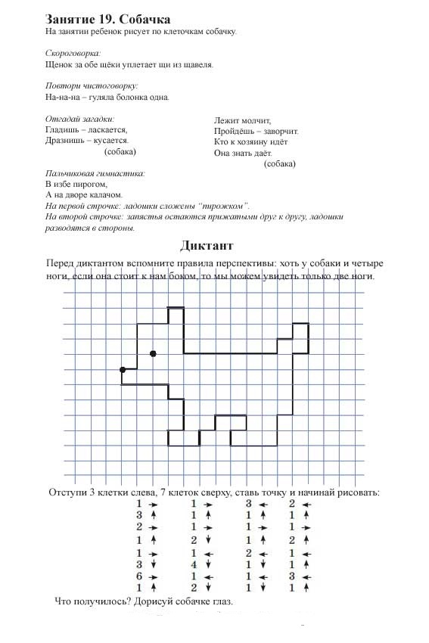

Приложение 2


Приложение 3
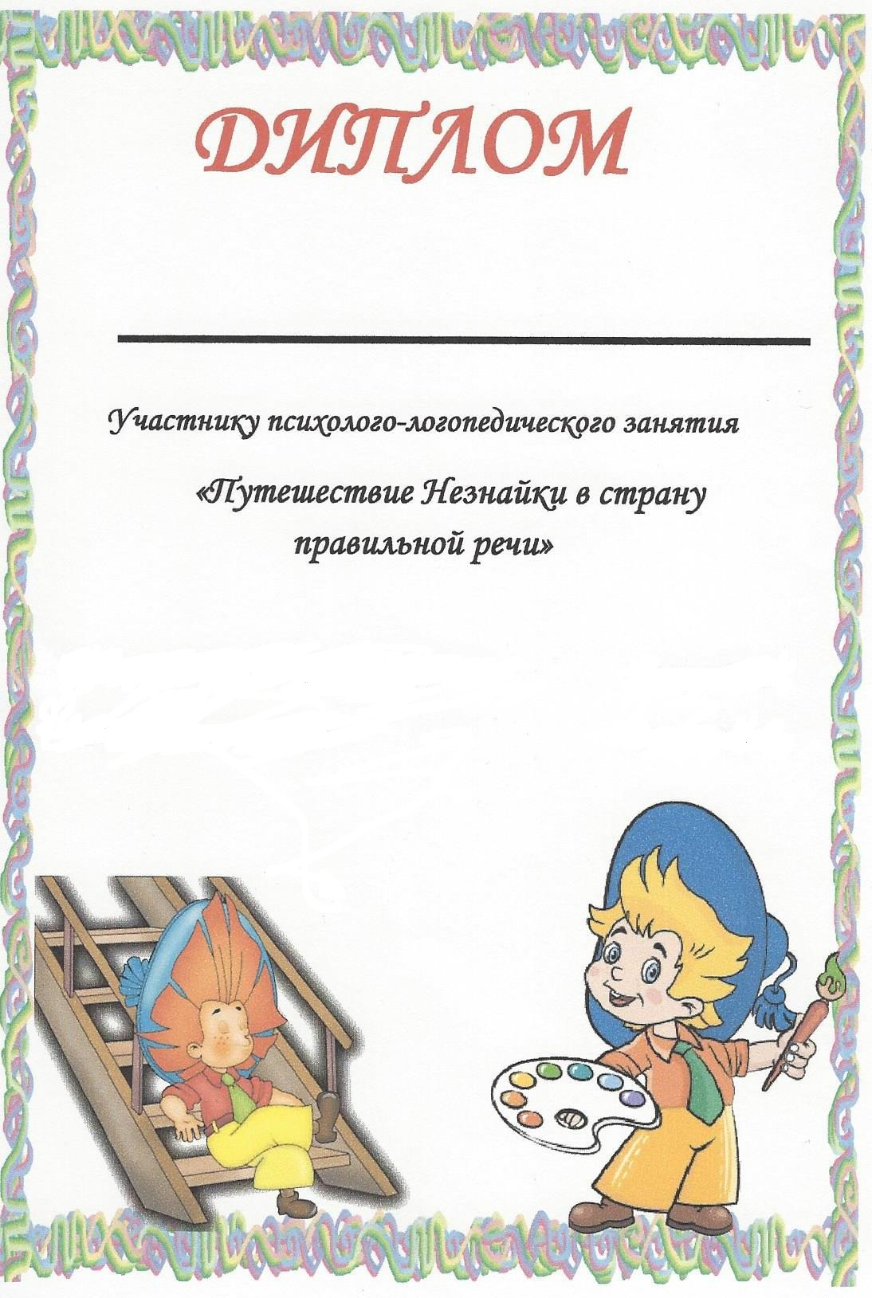

Учитель - логопед
Педагог - психолог

